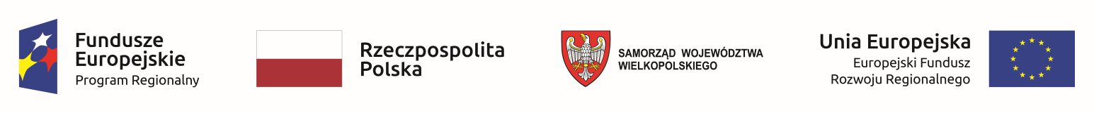

Informacja
dotycząca postępowania p.n.
Zakup urządzeń w ramach projektu
„Program rehabilitacji neurologicznej dla osób po udarze mózgu” – etap III
Sprawa 02/21

- adres strony internetowej prowadzonego postępowania: https://miniportal.uzp.gov.pl/

- link do prowadzonego postepowania: https://miniportal.uzp.gov.pl/Postepowania/1ce2f0d6-0d7b-4735-a43f-84779ddaae46

